

Montreux-Rennaz Cyclisme organise une nouvelle fois la course nationale

L’enfer du Chablais

La 2ème édition de cette épreuve se déroulera le dimanche 17 avril 2016, avec un parcours débutant à Rennaz puis se poursuivant sur les routes et chemins des communes de Rennaz, Noville et Roche

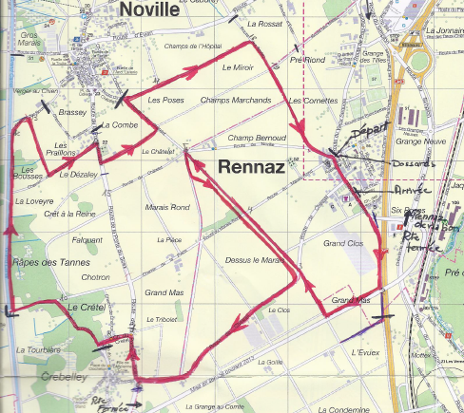

Pour être en mesure de relever ce défi, nous avons besoin de votre aide …. Merci de vous inscrire comme bénévole pour cette journée en nous retournant le bulletin d’inscription
ci-dessous d’ici au 8 avril 2016.

Pour tout renseignement vous pouvez contacter Gérald Dumusc au 079 629 18 80 ou
Joël Suter au 079 599 88 36.

Merci d’avance pour votre soutien !

Montreux-Rennaz Cyclisme
Participation à l’organisation de L’Enfer du Clablais

Je m’inscris comme bénévole :

le samedi 16 avril 2016 de 9h00 à 16h00

le dimanche 17 avril 2016 de 7h00 à 17h00
le dimanche 17 avril 2016 de ……..…..h. à ……..…..h.

Nom : ………………………………………………………………………………………..……………………………………..
Prénom : ……………………………………………………………………………..………………………………………………..
Natel No : …………………………………………………………………………..…………………………………………………..

Merci de renvoyer ce bulletin d’ici au 8 avril 2016 à
Montreux-Rennaz Cyclisme, Case postale 1402, 1820 Montreux 1

